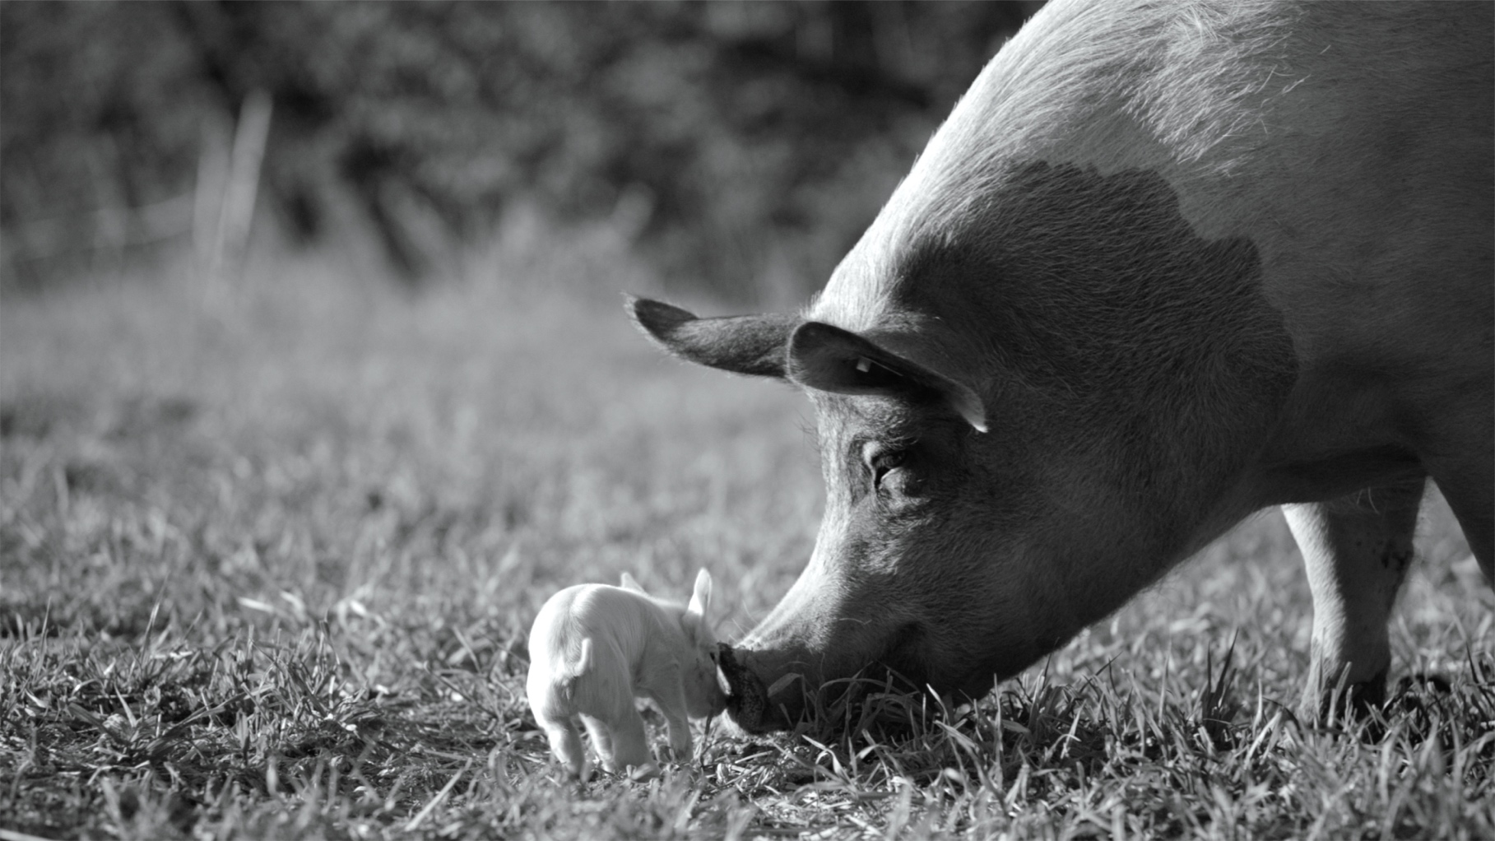
GUNDA DISTRIBUČNÍ LIST

Norsko 2020 | 93 minut | originální verze | bez titulků | přístupný od 12 let | DCP, MP4 | 1.85 : 1 |
premiéra: 12. Srpna 2021 | konec monopolu: 30. září 2030 ■ originální název Gunda ■ žánr dokumentární

■ režie, scénář, střih Viktor Kossakovsky ■ kamera Egil Håskjold Larsen a Viktor Kossakovsky

■ programace Radek Rubáš, +420 777 161 402, program@aerofilms.cz, online objednávky v portálu disfilm
- stránka filmu https://www.aerofilms.cz/gunda/
- materiály http://aero.capsa.cz/ (login a heslo: guest)

■ synopse
Snímek Gunda vizionáře Viktora Kossakovského (Aquarela) nechává diváka z unikátní perspektivy nahlédnout život hospodářských zvířat na farmě. S technickou bravurou natočené záběry prasnice Gundy a jejích roztomilých potomků, jednonohé slepice a stáda krav se obejdou beze slov a lidské přítomnosti – o to silněji ale umožňují napojení na protagonisty snímku, o jejichž bohatém vnitřním světě nemůže být pochyb. Film Gunda přináší zcela nový, vizuálně a zvukově pohlcující zážitek a posouvá hranice toho, co dokáže kinematografie zprostředkovat. Jedna z nejdiskutovanějších filmových událostí poslední doby si získala srdce Joaquina Phoenixe i Paula Thomase Andersona a hlavní hrdince Gundě díky jejímu strhujícímu výkonu vynesla přezdívku „Meryl Streep mezi prasaty“.

■ proč tento film?
"Nic podobného jako Gunda jsem neviděl ani já, ani vy. To vám můžu garantovat. Zachytit takto detailním a vizuálně úchvatným způsobem život zvířat donedávna nebylo technicky možné. A následně nikoho nenapadlo zaměřit nejpokročilejší techniku na nám dobře známá hospodářská zvířata. Vyprávět příběh z jejich úhlu pohledu, beze slov a navíc černobíle. Síla detailů, dramat a emocí je taková, že diváka dokáže naprosto uhranout. Tím spíš, že si myslíme, že prasata, slepice nebo krávy dobře známe. Pokud vás ve filmu hloubka jejich osobností nepřekvapí a nezjistíte, že jste za humny přehlíželi spoustu krásy, tak všechna čest. Pravděpodobnější ale je, že vás film odrovná stejně jako nás, Joaquina Phoenixe nebo diváky a kritiky, kteří celkem jednohlasně Gundu označují za mimořádnou událost nebo spíš zážitek, který překračuje obvyklé hranice filmu.“
Jan Noháč, Aerofilms

